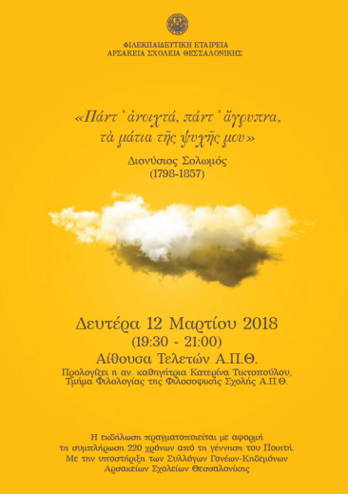


Θεσσαλονίκη, 5 Μαρτίου 2018

ΔΕΛΤΙΟ ΤΥΠΟΥ
«Πάντ᾿ ἀνοιχτά, πάντ᾿ ἄγρυπνα, τὰ μάτια τῆς ψυχῆς μου»
Μουσικοθεατρικό οδοιπορικό στον βίο και το έργο του Διονύσιου Σολωμού
Δευτέρα 12 Μαρτίου 2018 [19:30 - 21:00] / Αίθουσα Τελετών Α.Π.Θ.
Είσοδος ελεύθερη για το κοινό

Ένα μουσικοθεατρικό οδοιπορικό σε επτά πράξεις για τον βίο και το έργο του Διονύσιου Σολωμού με τίτλο «Πάντ᾿ ἀνοιχτά, πάντ᾿ ἄγρυπνα, τὰ μάτια τῆς ψυχῆς μου» θα παρουσιάσουν μαθήτριες και μαθητές των Αρσακείων Σχολείων Θεσσαλονίκης της Φιλεκπαιδευτικής Εταιρείας τη Δευτέρα 12 Μαρτίου 2018 στις 19:30, στην Αίθουσα Τελετών Α.Π.Θ. Την εκδήλωση προλογίζει η Κατερίνα Τικτοπούλου, αναπληρώτρια καθηγήτρια Νέας Ελληνικής Φιλολογίας στο Τμήμα Φιλολογίας της Φιλοσοφικής Σχολής Α.Π.Θ.

Κείμενα και διάλογοι της εποχής, πλαισιωμένα από εικονογραφικό υλικό αλλά και μελοποιημένα ποιήματα του Σολωμού τα οποία θα ερμηνεύσουν οι χορωδίες Δημοτικού και Γυμνασίου-Λυκείου, θα σκιαγραφήσουν την προσωπικότητα και την καλλιτεχνική παραγωγή του ποιητή, από τα πρώτα χρόνια στη Ζάκυνθο, το πέρασμα στην Ιταλία και την ενηλικίωσή του εκεί, την επιστροφή στην πατρίδα, το πέρασμα από τα ιταλικά στα ελληνικά και τη συγγραφή εμβληματικών έργων, όπως ο νεανικός «Ύμνος εις την Ελευθερίαν» και οι «Ελεύθεροι Πολιορκημένοι».

Ο Διονύσιος Σολωμός (8 Απριλίου 1798 – 9 Φεβρουαρίου 1857), κεντρικό πρόσωπο της Επτανησιακής σχολής και εθνικός ποιητής των Ελλήνων, αξιοποίησε την προγενέστερη ποιητική παράδοση αλλά και την ευρωπαϊκή λογοτεχνία, διαμορφώνοντας καθοριστικά τη νεοελληνική ποίηση. Ο βίος και το έργο του αποτελούν υλικό συστηματικής μελέτης, διδασκαλίας και έμπνευσης διεθνώς.

Η εκδήλωση πραγματοποιείται με αφορμή τη συμπλήρωση 220 χρόνων από τη γέννησή του και αποτελεί ελάχιστο φόρο τιμής των Αρσακείων Σχολείων στον ποιητή που υπήρξε -συν τοις άλλοις- ένα από τα πρώτα μέλη της Φιλεκπαιδευτικής Εταιρείας.

Σύνταξη και Επιμέλεια κειμένου: Λεωνίδας Κατσικαρίδης, Μαρία Φωτίου, Ελένη Κόντα
Διδασκαλία και Διεύθυνση χορωδίας: Αναστασία Γκίνη, Ηρακλής Παναγόπουλος
Σκηνογραφική επιμέλεια: Κατερίνα Κουλιακιώτη
Παρουσίαση εικονογραφικού υλικού: Βασίλης Ραπτόπουλος

Η εκδήλωση πραγματοποιείται με την υποστήριξη των Συλλόγων Γονέων-Κηδεμόνων Αρσακείων Σχολείων Θεσσαλονίκης της Φ.Ε.

